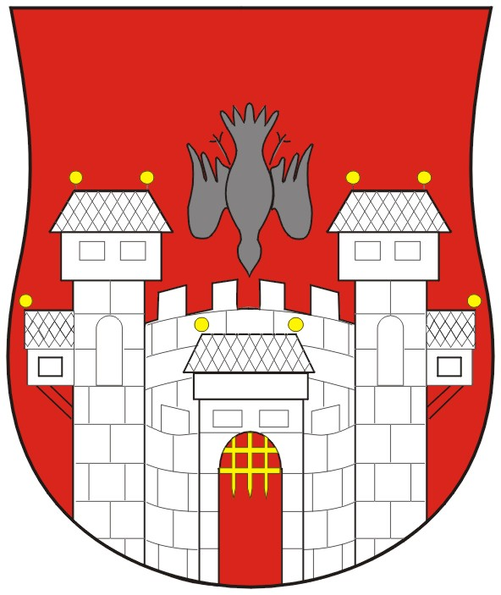  MESTNA OBČINA MARIBOR  MESTNI SVET  Ul. heroja Staneta 1, 2000 Maribor | 

Številka: 01301-12/2008
Datum: 22. september 2008

Na podlagi 22. člena Statuta Mestne občine Maribor (MUV št. 27/95, 13/98, 17/98, 23/98, 5/2000, 10/2002, 6/2004, 13/2004, 26/2005)

S K L I C U J E M
20. SEJO MESTNEGA SVETA MESTNE OBČINE MARIBOR,
ki bo v ponedeljek, 29. septembra 2008 ob 13. uri v prostorih Mestne občine Maribor, Dvorana generala Rudolfa Maistra

z naslednjim predlaganim dnevnim redom:
1. | Otvoritev seje in ugotovitev sklepčnost
2. | Obravnava in sprejem dnevnega reda
3. | Potrditev zapisnika 19. redne seje in 6. korespondenčne seje Mestnega sveta Mestne občine Maribor
4. | Pobude in vprašanja svetnic/svetnikov
5. | Predlog za podelitev priznanja listina mesta Maribor in nagrad Mestne občine Maribor ter za določitev datuma podelitve priznanja listina mesta Maribor v letu 2008 GMS - 366
6. | Predlog za podelitev priznanja častni občan mesta Maribor in določitev datuma podelitve priznanja v letu 2008 GMS - 392
7. | Predlog za imenovanje predstavnikov ustanoviteljice (MOM) v svet Javnega vzgojno – izobraževalnega zavoda Osnovna šola Tabor II Maribor GMS - 367
8. | Predlog za imenovanje predstavnice lokalne skupnosti kot predstavnice ustanoviteljice (MOM) v svet javnega vzgojno izobraževalnega zavoda Dijaški dom Maribor GMS - 368
9. | Predlog za razrešitev sedanjega in imenovanje nove – nadomestne predstavnice ustanoviteljice (MOM) v svet javnega zavoda Umetnostna galerija Maribor GMS - 369
10. | Predlog za imenovanje predstavnikov ustanoviteljice (MOM) v svet javnega zdravstvenega zavoda Mariborske lekarne Maribor GMS - 370
11. | Predlog za imenovanje direktorja Javnega podjetja Snaga, d.o.o. Maribor GMS - 371
12. | Odlok o ustanovitvi javnega vzgojno-izobraževalnega zavoda Osnovna šola Toneta Čufarja Maribor – skrajšani postopek GMS - 372
13. | Odlok o ustanovitvi javnega vzgojno-izobraževalnega zavoda Osnovna šola Draga Kobala Maribor – skrajšani postopek GMS - 373
14. | Odlok o ustanovitvi javnega vzgojno-izobraževalnega zavoda Osnovna šola Borcev za severno mejo Maribor – skrajšani postopek GMS - 374
15. | Odlok o ustanovitvi javnega vzgojno-izobraževalnega zavoda Osnovna šola Slave Klavore Maribor – skrajšani postopek GMS - 375
16. | Odlok o ustanovitvi javnega vzgojno-izobraževalnega zavoda Osnovna šola Martina Konšaka Maribor – skrajšani postopek GMS - 376
17. | Odlok o ustanovitvi javnega vzgojno-izobraževalnega zavoda Osnovna šola Rada Robiča Limbuš – skrajšani postopek GMS - 377
18. | Zaključni račun proračuna Mestne občine Maribor za leto 2007 GMS - 365  (Zvezek 1, Zvezek 2, Zvezek 3)  - Poročilo Nadzornega odbora o pregledu Zaključnega računa proračuna MOM za leto 2007 (h GMS – 365)
19. | Poročilo o izvrševanju proračuna Mestne občine Maribor v obdobju I-VI 2008 GMS - 379
20. | Predinvesticijska zasnova za projekt oz. operacijo »Obnova kulturnega spomenika Naskov dvorec v Mariboru« GMS - 387
21. | Investicijski program za projekt oz. operacijo »Obnova kulturnega spomenika Naskov dvorec v Mariboru« GMS - 388
22. | Investicijski program za nakup avto lestve AL-K37 za Javni zavod za zaščitno in požarno reševanje Maribor (JZZPR) GMS - 378
23. | Mariborski vodovod – letno poročilo 2007 GMS - 382
24. | Stanovanjski program Maribor 2008 s Finančnim načrtom 2008, Razvojni program 2008 – 2012 ter Poročilo o delu Javnega medobčinskega stanovanjskega sklada Maribor za l. 2007 z Zaključnim računom za leto 2007 GMS - 389  - Stanovanjski program 2008 in Finančni načrt 2008  - Razvojni program 2008 – 2012  - Poročilo o delu 2007 in Realizacija finančnega načrta 2007
25. | Prenos zemljišč na Javni medobčinski stanovanjski sklad Maribor za potrebe gradnje neprofitnih stanovanj GMS - 391
26. | Dopolnitev letnega načrta razpolaganja z nepremičnim premoženjem – stavbna zemljišča GMS - 383
27. | Posamezni program prodaj stvarnega premoženja – stavbna zemljišča v skladu z Zakonom o stvarnem premoženju države, pokrajin in občin (Uradni list RS, št. 14/07) in Uredbo o stvarnem premoženju države, pokrajin in občin (Uradni list RS, št. 84/07) GMS - 384
28. | Posamezni program nakupov stvarnega premoženja - stavbna zemljišča v skladu z Zakonom o stvarnem premoženju države, pokrajin in občin (Uradni list RS, št. 14/07) in Uredbo o stvarnem premoženju države, pokrajin in občin (Uradni list RS, št. 84/07, 94/07) GMS - 385
29. | Ustanovitev stavbne pravice na zemljišču parc. št. 1084 k.o. Maribor – Grad GMS - 386
30. | Uskladitev načrta razvojnih programov OB 070-06-0076 »Obnova Minoritskega samostana in izgradnja Lutkovnega gledališča« zaradi kandidature na četrti javni razpis za dodelitev evropskih sredstev GMS - 390  (Načrt razvojnih programov: stran 1, stran 2)
31. | Smernice za novoletno okraševanje mesta Maribor GMS - 381

Vabilu prilagamo:

- Gradivo za 6. točko dnevnega reda: Predlog za podelitev priznanja častni občan mesta Maribor in določitev datuma podelitve priznanja v letu 2008 (GMS – 392)

- Stališča delovnih teles mestnega (odbor za finance, odbor za socialo, zdravstvo in mladino, odbor za urejanje prostora in varstvo okolja)

- Zapisnika 19. redne seje in 6. korespondenčne seje MS MOM

- Kartice za parkiranje na Rakuševem trgu

Ž U P A N
MESTNE OBČINE MARIBOR
Franc KANGLER

Gradiva so objavljena na spletni strani www.maribor.si (mestni svet, gradiva).

VABLJENI:
- člani mestnega sveta
- direktorica mestne uprave
- predsednik nadzornega odbora MOM
- poročevalci
- državni svetnik, Drago ŽURA

OBVEŠČENI:
- direktorji in vodje služb mestne uprave
- MČ in KS, člani nadzornega odbora MOM
- mestni mladinski svet, sredstva javnega obveščanja

Gradiva so objavljena na spletni strani www.maribor.si (mestni svet, gradiva)

